Задания по тематической неделе «День победы »
С самого 1945 года, с того счастливого мая, принесшего фашизму крах, а народам мира — свободу, этот день стал для нашего народа самым главным праздником.
Когда-то наши матери, бабушки и деды рассказали нам о той великой войне. Любовь к Родине воспитывается с детства — и мы, еще маленькие, шли с гвоздиками к Вечному огню, рисовали открытки для ветеранов, учили стихи и песни. А сегодня уже мы должны рассказать нашим детям о Победе — чтобы не прервалась память, чтобы не угасал вечный огонь благодарности к солдатам, отдавшим за нас свои жизни.
Познавательное развитие: формирование целостной картины мира
День Победы 9 мая — самый радостный и самый грустный праздник на свете. В этот день в глазах людей сияет радость и гордость за великую победу, которую их папы и мамы, дедушки и бабушки одержали много лет назад. Но радость эта смешана с печалью: вспоминают люди о тех, кто погиб в той войне. Много людей погибло от вражеских пуль и бомб, от голода и тяжелой работы. Поэтому говорят, что День победы — это «радость со слезами на глазах»; то есть день одновременно и радостный, и печальный.
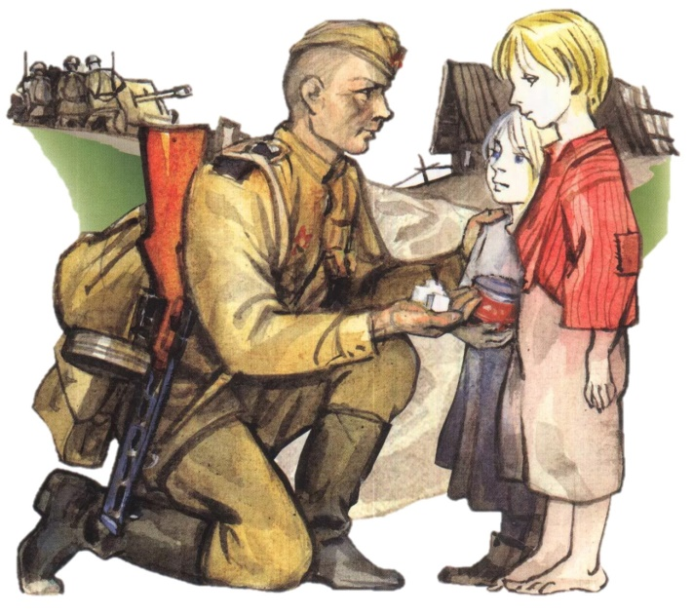
Но давай разберемся: что же это была за война? И почему победа в ней настолько важна, что вся страна празднует ее даже много лет спустя?
Ты уже слышал ее название — Великая Отечественная война. Великой ее назвали потому, что не видел еще свет войны такой огромной, такой разрушительной. Никогда еще не сталкивалось в сражениях столько солдат, столько самолетов и танков, никогда еще не было разрушено столько городов, убито столько людей. Ужасная была война! А Отечественной зовут ее потому, что защищали в той войне наши солдаты свое отечество — родные поля, дома, любимых жен и детей. Защищали свободу родной страны от злых фашистов.
А кто такие фашисты? Это были злые, жестокие люди. Они решили, что на всей Земле должен остаться только их народ, который они считали самым лучшим. А все другие народы они хотели уничтожить. Там, где проходила армия фашистов, оставались разрушенные города и деревни, сожженные дома, убитые люди.
Такой вот страшный враг пришел к нам с войной летней ночью 22 июня 1941 года.
Наша вольная, мирная страна не хотела покоряться фашистам! У врага был план: быстро, одним ударом сломить нашу родину, дойти до самой Москвы и покорить ее, разрушить. Но насмерть встали на границе солдаты: не пустим! По всей стране мужчины, способные воевать, уходили на фронт, заменяя собой убитых. А женщины и дети вставали вместо мужчин к заводским станкам, работали в полях, растили хлеб и строили танки. Весь народ, от самых маленьких ребят до стареньких бабушек и дедушек, решил бороться с врагом! И тогда в первый раз прозвучало: война народная, священная война!
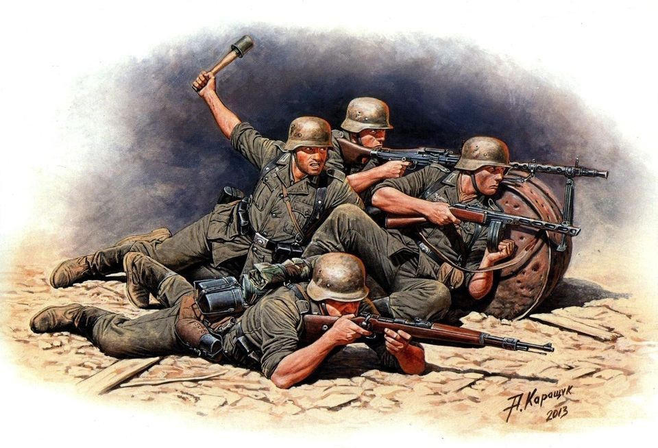
Но враг все наступал и наступал. Много солдат было у фашистов, много самолетов и танков, много бомб и снарядов. Трудно пришлось нашей армии! Долго отступали наши солдаты, и только когда за спиной оказалась Москва, столица, сердце нашей родины, всем стало ясно: дальше некуда отступать, Москву нельзя отдать врагу. Ценой страшных, тяжелых боев, ценой своих жизней остановили солдаты фашистские полчища у речки Нары, совсем недалеко от Москвы.
После этой великой битвы медленно, но уже неотвратимо наступали наши солдаты, теснили фашистов, гнали с родной земли, освобождали захваченные города и людей.
До самого Берлина, где прятались главные фашисты, гнали захватчиков, и весной 1945 года ворвались, наконец, в этот далекий город и одержали полную, окончательную победу. 8 мая 1945 года побежденные фашисты окончательно сдались, а 9 мая стало великим праздником — Днем Победы.
И теперь в этот день вся Россия празднует освобождение страны от захватчиков-фашистов. Это великий день памяти и благодарности: мы благодарим наших дедушек, бабушек, отцов и матерей за то, что в те страшные годы они не струсили, не покорились врагу, отстояли нашу свободу, своими жизнями заплатили за нашу счастливую жизнь и мирное небо. И ты запомни этот день! Подвиг этот никогда не должен быть забыт.
После того, как вы поговорили с ребенком о войне, можете задать ему несколько вопросов:
● Какой праздник мы отмечаем 9 мая?
● Когда началась Великая Отечественная война?
● Почему она так называется?
● Какая страна начала войну?
● Кто такие фашисты? Что они хотели сделать с нашим народом?
● Удалось ли немцам взять Москву?
● Когда закончилась война? Кто победил?
● Почему нужно помнить про войну?
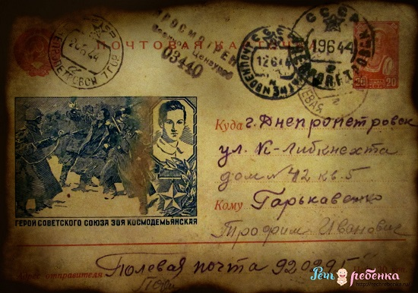
● Кого мы благодарим в этот день и за что?
Если в вашей семье кто-то воевал, то обязательно расскажите об этом ребенку. Покажите военные фотографии, награды, памятные вещи, возможно, у вас сохранились письма с фронта.

Интересные ссылки для просмотра:
►https://www.youtube.com/watch?time_continue=50&v=LEE-cuS_05k&feature=emb_logo – развивающее видео «Что такое день Победы?»
► https://www.youtube.com/watch?v=k62rH844Oc0 – м/ф «Воспоминание»
► https://www.youtube.com/watch?v=ucAGfi006_g – м/ф «Солдатская сказка»

Рекомендуемые фильмы для
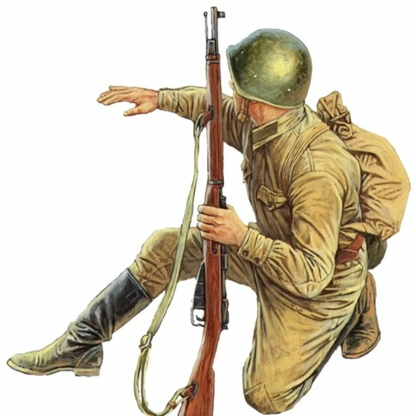
просмотра:
1. «Девочка из города» (1984)
2. «Девочка ищет отца» (1959)
3. «Полонез Огинского» (1971)
4. «Сын полка» (1946)
5. «Садись рядом, Мишка!» (1977)
6. «Четыре танкиста и собака» (1960)
Конструктивно-модельная деятельность
«Звезда»

https://www.youtube.com/watch?v=b1c9pOMtMAo&feature=emb_logo – видеоурок

Для изготовления звезды вам понадобится:
● Лист цветной бумаги 21х21
Если вы хотите сделать звездочки разного размера, вам понадобится:
● Листы цветной бумаги разного размера

Формирование элементарных математических представлений

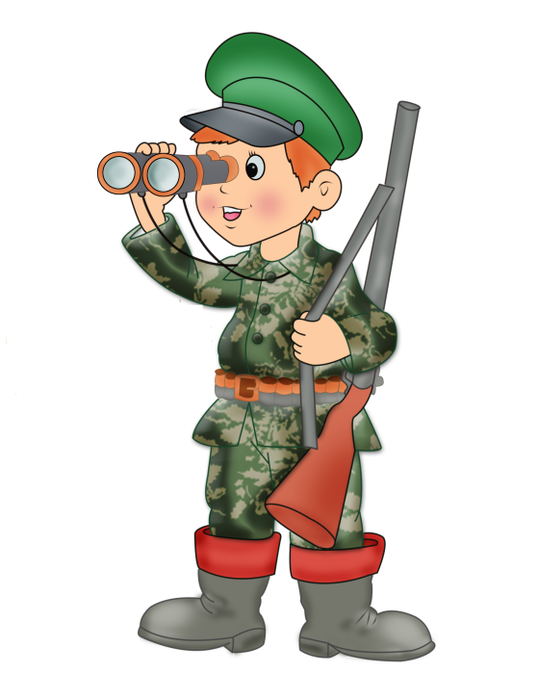

Художественно-эстетическое развитие (рисование)

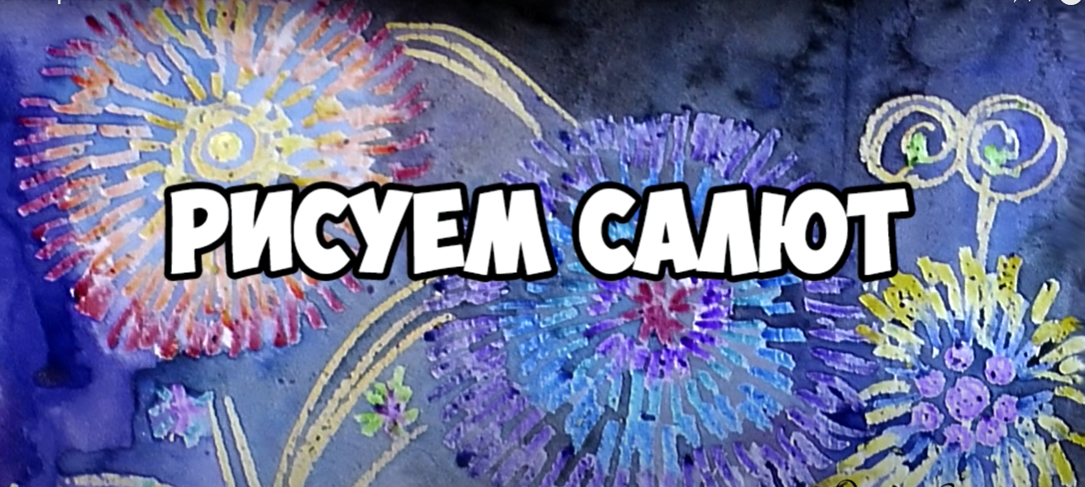

Ссылка на видеоурок:

https://www.youtube.com/watch?v=120AOjMJVEc&feature=emb_logo – видеоурок
Для занятия нам понадобятся:
1. Восковые мелки
2. Акварельные краски
3. Кисти
4. Стаканчик-непроливайка с водой
5. Лист А4

Художественно-эстетическое развитие (аппликация)

Ссылка на видеоурок:
https://www.youtube.com/watch?time_continue=86&v=Fi2riA34GWg&feature=emb_logo

Для изготовления аппликации вам потребуется:
1. Лист картона голубого цвета
2. Цветная бумага зеленых, красного, оранжевого, желтого оттенков.
3. Лист белой бумаги
4. Ножницы
5. Клей-карандаш

Художественно-эстетическое развитие (лепка)

Ссылка на видеоурок:
https://www.youtube.com/watch?v=MdR-dx5FLJs&feature=emb_logo
Для изготовления вам потребуется:
1. Пластилин зеленый
2. Пластилин черный
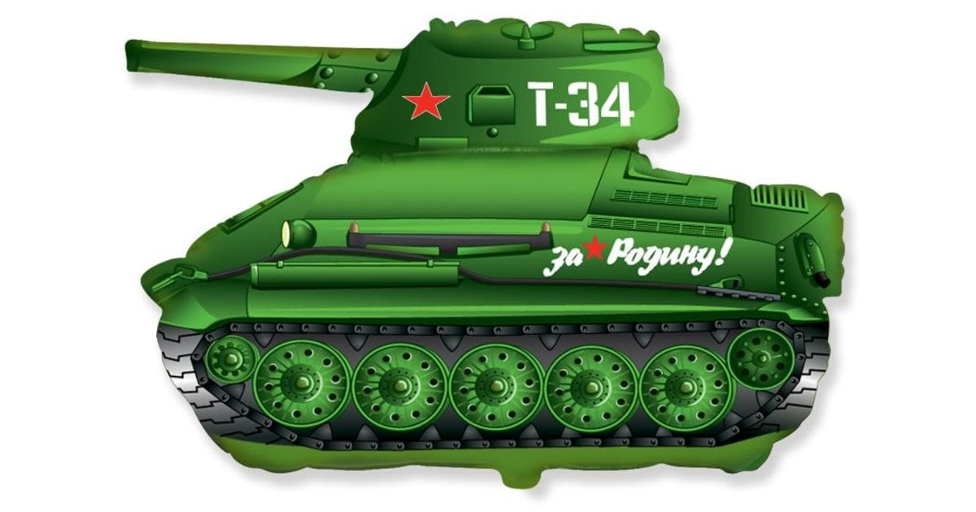
3. Пластилин красный
4. Досточка для пластилина
5. Стека

Речевое развитие
1) Упражнение "Скажи по-другому"
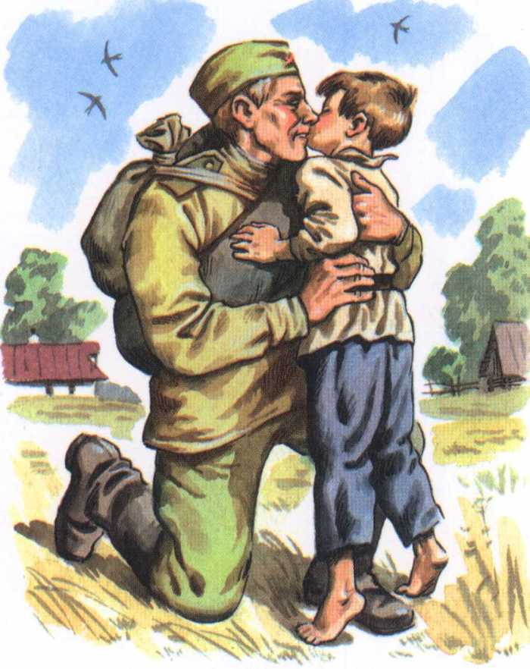
(учимся подбирать синонимы).
Смелый - храбрый,
Отважный - …
Геройский -.

2) Упражнение "Скажи наоборот"
(учимся подбирать антонимы).
Смелый - трусливый.
Враг -.
Мир -.

3) Учимся подбирать однокоренные слова
Герой - геройский, героический, героизм.
Защита - защитник, защищать, защищенный.

4) Игровое упражнение «Какой? Какие?»
Солдаты стреляют – стреляющие солдаты;
Армия наступает – наступающая армия;
Воин сражается – сражающийся воин;
Боец защищает – защищающий боец;
Ветераны вспоминают – вспоминающие ветераны;
Враги отступают – отступающие враги;
Страна празднует – празднующая страна.

5) Пересказ рассказа (формирование связной монологической речи)
Рассказать ребёнку о том, что во время войны у солдат были верные помощники – это хорошо обученные собаки-санитары, которые разыскивали на поле боя раненых солдат и спасали их.
«Собака-санитар»
Солдат был ранен в руку и ногу. Он потерял много крови и лежал без сознания. Когда очнулся, он услышал, что рядом фыркает собака. Это была санитарная собака. На спине у неё была сумка с красным крестом. Там были бинты и лекарства. Раненый перевязал себе раны. Собака убежала и скоро привела санитаров. Санитары доставили раненого в госпиталь. Там солдата вылечили. Так собака-санитар спасла раненого.

Вопросы:
- Куда был ранен солдат? (Солдат был ранен в руку и ногу).
- Что случилось солдатом после ранения? (Он потерял много крови и лежал без сознания).
- Что услышал солдат когда очнулся? (Вдруг он слышит: фыркает собака).
- Какая была собака? (Это была санитарная собака).
- Что было у собаки на спине? (На спине у неё была сумка с красным крестом).
- Что лежало в сумке с красным крестом? (Там были бинты и лекарства)
- Как был спасен раненый? (Раненый перевязал себе раны. Собака убежала и скоро привела санитаров)

6) Игра «Кто где служит?»
В артиллерии служат (кто?) … артиллеристы. В зенитных войсках служат … (зенитчики). В небе нашу Родину охраняют …(летчики). В пехоте служат …(пехотинцы). В море несут службу …(моряки). На границе охраняют Родину … (пограничники). В кавалерии служат …(кавалеристы).

7) Игра «Кому что нужно?»
Цель: обогащать словарь номинативной лексикой.
Ход игры: попросите ребенка договорить начатую Вами фразу.
Танкисту нужен танк. Десантнику нужен парашют. Вертолетчику нужен…. Артиллеристу нужен … Автоматчику нужен… Летчику нужен …

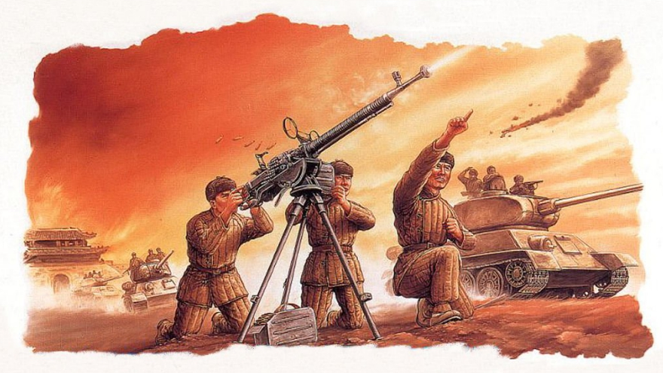
Ознакомление с художественной литературой

Учим стихи вместе с мамой
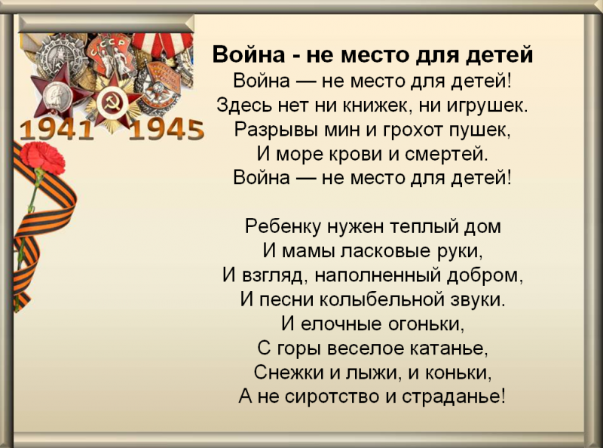

Читаем перед сном
1. Л. Кассиль «Главное войско», «Памятник солдату», «Твои защитники»
2. Митяев Анатолий «Землянка»
3. Лавренев Б. «Большое сердце»
4. Зотов Борис «Судьба командарма Миронова»
5.С. Баруздин «Рассказы о войне»
6. С. Михалков «День Победы»
7. С. П. Алексеев «Брестская крепость».
8. Я. Тайц «Цикл рассказов о войне».

Аудиосказки

https://deti-online.com/audioskazki/rasskazy-gaydara-mp3/skazka-o-voennoy-tayne-o-malchishe-kibalchishe-i-ego-tverdom-slove/ - Рассказ «О Военной тайне, о Мальчише-Кибальчише и его твёрдом слове»
Консультация для родителей
«Как воспитать патриотов своей Родины»
В словаре В. И. Даля слово патриот объясняется, как «Патриот – любитель отечества, ревнитель о благе его» Патриотизм человека как чувство любви к Родине формируется постепенно, начиная с самого раннего возраста, что называется с «молоком матери». Академик Д. С. Лихачёв говорил, что «чувство Родины нужно заботливо взращивать».
Дошкольное детство – это тот возраст, когда активно развивается речь, усваиваются необходимые для жизни понятия, позволяющие ребёнку успешно войти в эту самую жизнь. Дошколятам, особенно старшего возраста, доступно чувство любви к родному городу, природе, своей Родине. А это и есть начало патриотизма, который рождается в познании, а формируется в процессе целенаправленного воспитания.
Основная задача родителей – как можно раньше пробудить любовь к родной земле, с первых шагов формировать у детей черты характера, которые помогут ему стать хорошим человеком и гражданином. Всем известно, что всё начинается с родного дома и матери, как главной хранительнице семейного очага. У ребенка нужно воспитывать любовь к родному дому. Ребенок должен понимать, что иметь свой дом - большое благо. Каждый человек каждое живое существо стремится обзавестись домом и устроить его по своему вкусу, охраняет и оберегает его, дорожит семейным уютом и теплом. Страшна ябеда – потерять свой дом. Детям нужно рассказать о беженцах и горе людей, лишившихся родного дома. Тем самым, постараться вызвать у ребенка сочувствие желание быть внимательным, доброжелательным к людям. Мы живем в многонациональной стране и каждый ребенок должен соприкасаться со своей национальной культурой. Знакомство с культурой народов ближайшего национального окружения - это самый верный путь воспитания и уважения, симпатии к людям иных национальностей. Главным в воспитании ребенка является приобщение к родному слову. Нужно рассказывать о позитивных событиях в истории страны, родного города, детского сада или семьи, о культурных, научных спортивных и трудовых достижениях россиян, победах русского оружия и о многом другом.
Мир очень изменился и стал агрессивен по отношению к ребенку, начиная с игрушек и мультфильмов. На смену пришли герои сериалов: Супермен, Бэтмен, монстры и т.п. Массовая культура Запада и Востока навязывает детям чужие ценности. Нельзя оставаться сторонним наблюдателем, нужно ребенку прививать наши нравственные ценности, национальную культуру.
Необходимо воспитывать через знакомство с русской культурой, приобщать к фольклору, знакомить с национальными игрушками, праздниками, творениями художников, архитекторов, композиторов, значимыми событиями в истории страны, в том числе с государственными символами, которые являются частью культуры и истории страны. Главное, чтобы ребенок уже в дошкольном возрасте почувствовал личную ответственность за родную землю. Через изучение истории и традиций предков воспитывается гордость и уважение к родной земле. Важная роль здесь принадлежит сказкам, которые передаются от поколения к поколению и учат добру, дружбе, взаимопомощи и трудолюбию. Загадки, пословицы, поговорки- эти жемчужины народной мудрости воспринимаются ребенком легко и естественно. В них и юмор, и грусть, и глубокая любовь к человеку, к Отечеству. Самобытный народный фольклор – прекрасный материал, формирующий любовь к Родине и патриотическое развитие детей.
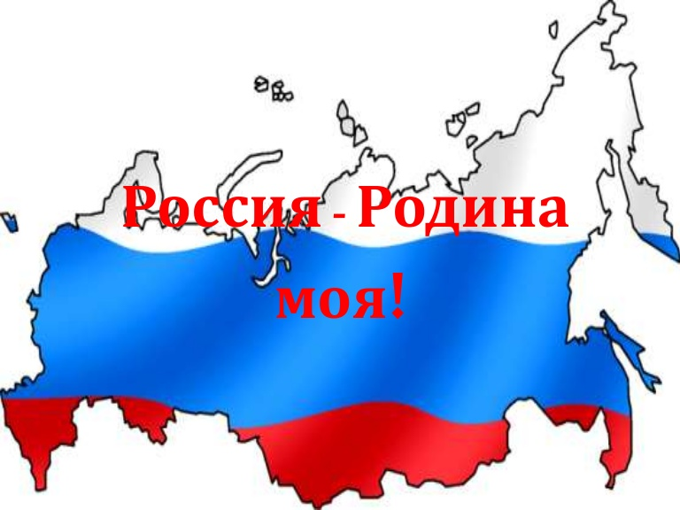
Ребенок должен иметь понятие о государственных и народных праздниках, активно принимать в них участие. Также стоит познакомить их с культурой, обычаями и традициями других народов, сформировать к ним дружелюбное отношение.
Любовь к природе – основное проявление патриотизма. Большое значение имеют прогулки в лес, в поле. Они дают возможность познакомить детей с некоторыми правилами бережного отношения к природе. Самые яркие впечатления о родной природе, об истории родного края, полученные в детстве, нередко остаются в памяти человека на всю жизнь и формируют у ребенка такие черты характера, которые помогут ему стать патриотом и гражданином своей страны.
Важным условием нравственно-патриотического воспитания детей является тесная взаимосвязь с родителями. У мальчиков с детства необходимо формировать представления о необходимости всегда становиться на сторону слабых, не давать их в обиду, оказывать помощь. Мальчик должен понимать, что он мужчина, что настоящие мужчины берут на себя самую трудную и тяжелую работу, и для этого они должны с детства готовиться к этому, закаляться, заниматься спортом. Родители должны формировать у своих детей положительный опыт “решения конфликтов” (уметь договориться, уступить, прийти к соглашению без “кулаков” и т. Д.). У девочек нужно формировать представления о том, что значит сохранять мирные, доброжелательные отношения между близкими, утешать и заботиться о них.
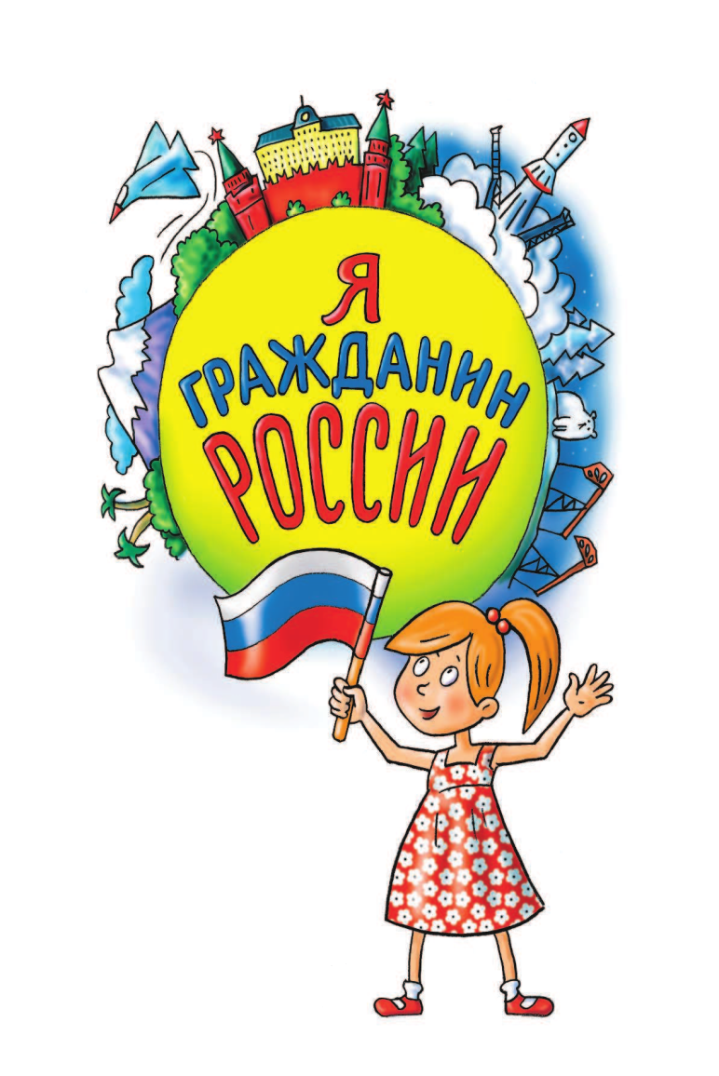
Как же пробудить, в ребёнке чувство патриотизма? Именно «пробудить», потому что оно есть в каждой душе, и надо его усилить точным, чистым тоном. Нельзя заставить любить Отечество. Любовь надо воспитывать. И сразу напрашивается вопрос как?
Рекомендации для родителей:
1. Если вы хотите вырастить ребенка достойным человеком и гражданином, не говорите дурно о стране, в которой живете.
От того, насколько патриотично настроены отец и мать, во многом зависит, каким будет их ребенок. Ребенок чрезвычайно подражателен. Дети слышат, что и как говорят родители в адрес своей страны, отдельных национальностей, и как губка впитывают эти суждения. Вскоре мнение взрослых станет их мнением, и изменить его не так-то просто, а порой просто невозможно.
2. Рассказывайте своему ребенку об испытаниях, выпавших на долю ваших предков, из которых они вышли с честью.
Если в детстве ребенок испытывал чувство жалости к другому человеку, радость от хорошего поступка, гордость за своих родителей, родственников, восхищение от соприкосновения с прекрасным подвигом, он приобрел свой эмоциональный опыт. Кроме того, изучение истории семьи не только способствует духовному сближению взрослых членов семьи и детей, но и является первым шагом в познании Родины, её традиций, истории.
З. Знакомьте своего ребенка с памятными и историческими местами своей Родины.
Помните, что воспитание маленького патриота начинается с самого близкого для него - родного дома, улицы, где он живет, детского сада, школы.
4. Помните, что чем больше вы будете выражать недовольство каждым прожитым днем, тем больше пессимизма, недовольства жизнью будет выражать ваш ребенок.
5. Смотрите с ребёнком передачи, кинофильмы, рассказывающие о людях, прославивших страну, в которой вы живете, позитивно оценивайте их вклад в жизнь общества.
Обсуждайте, узнавайте мнение ребенка, выражайте свои позитивные мысли. Не научив ребенка ценить историческое прошлое Родины, нельзя воспитать в нем патриота. Гордость за свой народ, глубокое чувство любви к Родине, готовность защищать ее в трудную минуту, преклонение перед подвигом героев – все эти качества прививаются с детства.
6. Не взращивайте в своем ребенке равнодушие, оно обернется против вас самих.
Наше отношение к ребенку это «бумеранг», который мы запускаем в будущее. Он непременно к нам вернется.
7. Как можно раньше откройте в своем ребенке умение проявлять позитивные эмоции, они станут вашей надеждой в старости!
Привитые в детстве патриотические чувства не допустят даже мысли у вашего уже взрослого ребенка, уехать в другую страну, другой город, оставив без опоры вас, свою семью.

